La Tarte aux noix - Recette d'Adrien Salavert
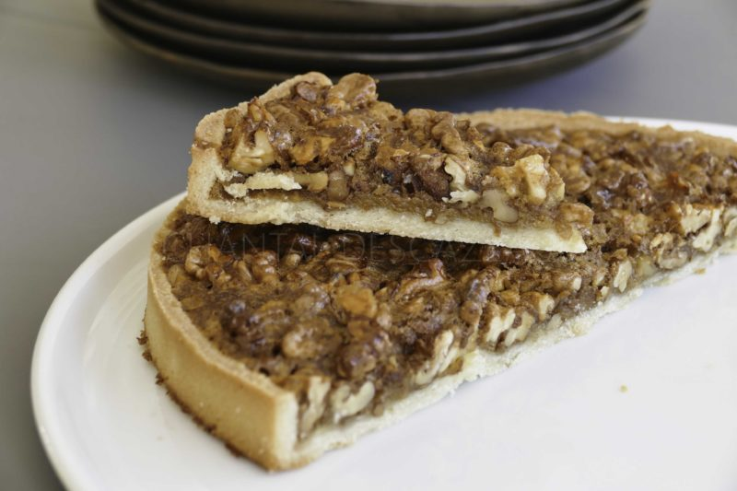
Ingrédients (tarte diamètre 23 cm):
Pâte à tarte: 46 g de beurre, 2 jaunes d’œufs, 43 g de sucre glace, 100 g de farine, 12 g de farine de noix, 3 g de miel, 0,25 g de fleur de sel
Garniture: 150 g de noix, 2 œufs de petit calibre, 70 g de miel de châtaignier, 40 g de sucre muscovado, 40 g de sucre cassonade, 20 g de beurre, 1 bouchon d’Armagnac
Préparation:
Pâte: mettre le beurre dans la cuve d'un robot avec le sucre glace, la farine de blé, la farine de noix et la fleur de sel. Battre tous les ingrédients. Ajouter les jaunes, le miel et mélanger à nouveau.
Quand la pâte s’est agglomérée, l'étaler avec un rouleau à pâtisserie entre 2 feuilles de papier sulfurisé sur une épaisseur de 4 ou 5 mm.
Placez au frigo 20 minutes. Foncer ensuite le moule ou cercle à tarte en épousant bien les bords. Arraser l'excédent de pâte au couteau et remettre au frigo.
Garniture:
Faire fondre le beurre avec le miel. Dans un saladier, mélangez le sucre muscovado, le sucre cassonade, un œuf et la préparation beurre-miel, qui ne doit pas être trop chaude. Mélangez.
Ajouter les noix coupées, puis l’Armagnac.
Sortir la pâte du frigo et garnir avec la préparation aux noix.
Enfournez 30 minutes au four préalablement chauffé à 160 °C.
www.assiettesgourmandes.fr

